Halloween Camp (Easy Mode)

version 1.0





# Prérequis

Contrairement au sujet difficile, il te faudra juste installer un IDE (i.e. VSCode) et une extension pour le color-coding :

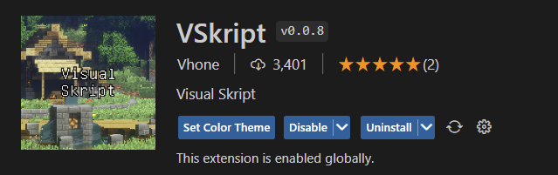

Une fois tout cela installé, il vous faudra une base pour pouvoir commencer :

* Serveur Java Basique (dossier Serveur)
* Workspace pour le plugin (dossier WorkSpace)

# Consignes

* Si vous avez des questions, demandez à votre voisin de gauche, puis de droite. Coopérez !
* En cas de blocage, et après avoir tenté la consigne précédente, n’hésitez pas à demander à un Cobra, ils sont très gentils et sont là pour vous aider.
* Vous avez entièrement le droit d’utiliser internet comme vous le souhaitez pour vous renseigner, nous le conseillons fortement.
* *N’hésitez pas à faire des bonus et ajouter/modifier des fonctionnalités à votre programme, la seule limite est votre imagination ! (Et 6h)*

* Amusez-vous ! Nous ne sommes pas là pour apprendre mais pour découvrir, vous avez le droit de ne pas réussir à compléter le sujet. 😊
* Une fois finis ce sujet, nous vous conseillons de faire celui en Java (dossier Hard) pour un peu plus de challenge.

# Le Serveur

Une fois le serveur dézippé, le fichier « start.bat » sera utilisé pour le lancer. Pour vous connecter au serveur, vous aurez juste besoin de mettre « localhost » comme IP dans le jeu.

Dans le dossier plugins du serveur, on a mis les plugins et addons suivant :  
 - Skript 2.6.3  
 - skRayFall 1.9.28  
(ca te sera utile pour les recherches plus tard 😉)

# Le WorkSpace

Contrairement au Java, tu n’auras pas de dossier « WorkSpace » - tu iras coder directement sur le fichier qui se situe dans le serveur dans « Server\plugins\Skript\scripts »

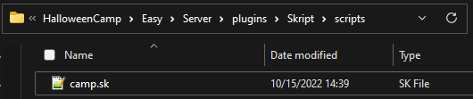

Une fois les modifications faites, il faudra juste faire « /sk reload camp » pour mettre le serveur à jour avec votre nouveau code.

Bonne Chance !

# Lancement du serveur !

Lancez le serveur en ouvrant le fichier « start.bat » et laissez le terminal ouvert. Il vous sera utile (il est tout simplement nécéssaire de le laisser ouvert pour garder le serveur ouvert).

Si la dernière ligne du terminal, dit quelque chose de similaire à cela, c’est que tout s’est bien passé !



Tu as juste à te connecter une première fois et lancer la commande « op (ton nom) » sur le terminal pour te donner toutes permissions



# Le code !🧑‍💻

Maintenant que tout est prêt, tu peux commencer ! Lance VSCode, et c’est parti !

1. **Commande /spook**

Nous allons commencer par la commande /spook. Créer une commande en Skript, c’est très simple. Tu peux t’aider de la commande « hello » qui envoie juste un message « Hello World ! » au joueur.

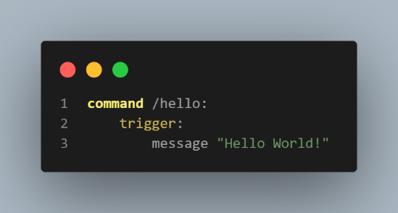

Une fois la base de la commande crée, il faudrait faire un check d’argument… Mais comment on ajoute des arguments à une commande Skript ? 🤔

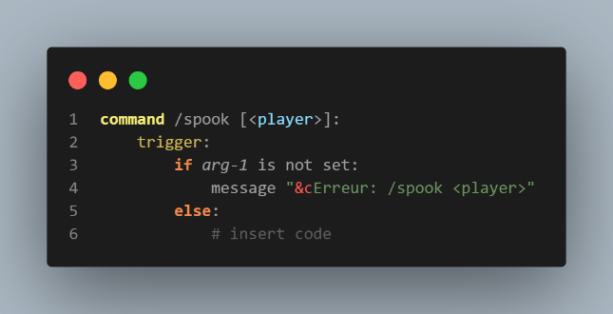

Et maintenant, si l’argument 1 est définie, on fait peur au joueur en lui envoyant l’effet du Elder Gardien (MOB_APPEARANCE) !

Pour ceci, nous allons d’abord stocker les coordonnées du joueur dans une variable temporaire. En Skript, une variable temporaire se définie de la façon suivante : « set {_variable} to Valeur ». Dans ce cas-là, on veut set une variable « loc » en la position du joueur dans l’argument : « set {_loc} to arg-1’s location » - c’est aussi simple que ça !

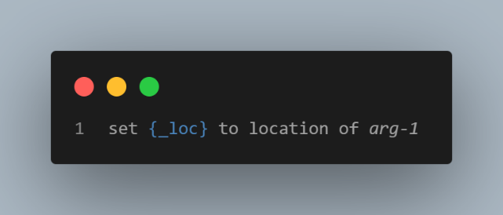

Une fois avoir stocké la localisation on envoie une particule du nom « MOB_APPEARANCE ».  
En Skript, on envoie une particule en utilisant le format si-dessous :

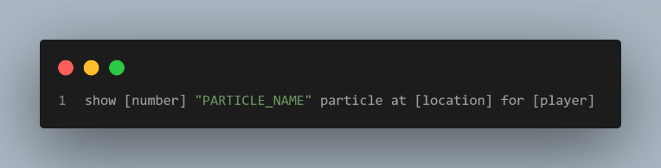

Je te laisse le faire toi-même, si tu as besoin de la correction :

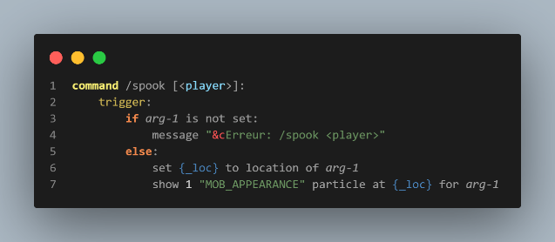

Attention, l’indentation en Skript est ***TRÈS*** importante !! Si tu mets un tab, finis avec des tabs, si tu mets quatre espaces, finis avec quatre espaces par indentation, etc.

Tu peux maintenant faire /sk reload camp. Si tout s’est bien passé tu devrais avoir un message similaire à celui-ci !

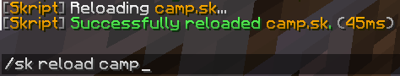

Maintenant c’est l’heure de vérité… connecte toi au serveur… et lances la commande /spook !

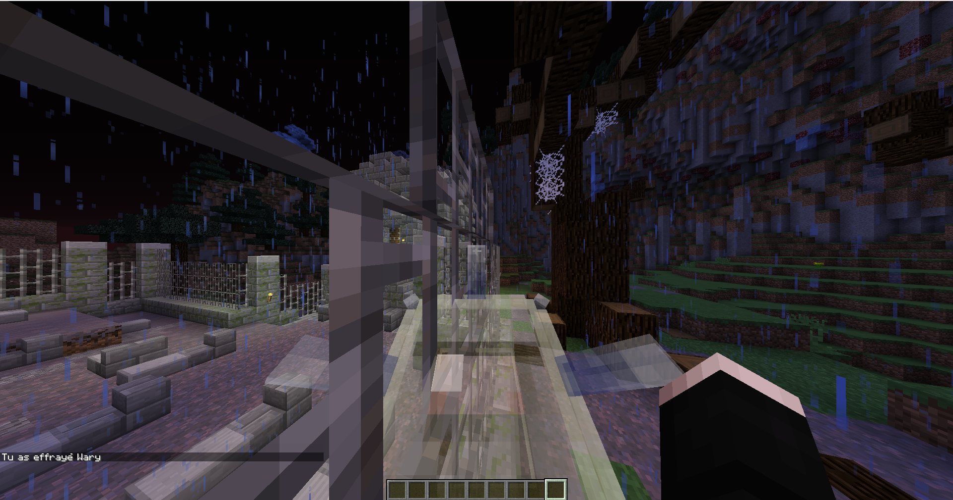

Si tout marche bien, bravo ! Sinon… appelle un Cobra, ils vont t’aider à voir où est le problème

1. **La citrouille sur la tête**

Maintenant on s’attaque aux events !

Saute une ligne ou deux après ta commande pour commencer la prochaine tache !

Dans cette partie, on va faire en sorte que quand un joueur rejoint le serveur, s’il n’a rien sur la tête ça lui met une Jack O’ Lantern. Pour ça, on va devoir utiliser un Event. Nous allons utiliser l’event pour regarder quand un joueur rejoint le serveur, on écrit dont « on join : ».

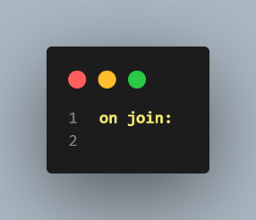

Maintenant, dans le « on join : », on va mettre un simple « if » qui va vérifier si le Helmet Slot du joueur est vide – pour ceci on a juste besoin de faire « if player’s helmet is not set » - rien de compliqué, c’est TRÈS simple (tu l’as cherché aussi).

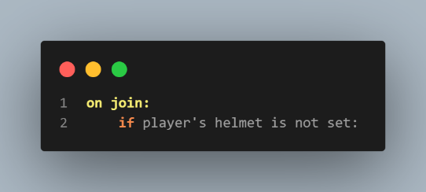

Et si le helmet slot est vide, on met un jack o lantern. En utilisant la meme expression que tout a l’heure « set » - « set player’s helmet to ITEM » ITEM dans ce cas la est jack o lantern.

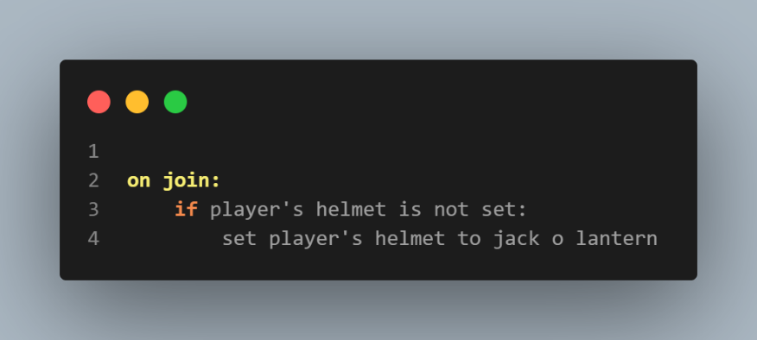

Maintenant tu peux reload et tester ! 😊 (Voir page 8) Si tout s’est bien passé, tu devrais recevoir une Jack O’ Lantern quand tu te reconnectes !

1. **Un objet ou un sort !**

Les deux premières taches ont été très guidé et simple. A partir de maintenant, tu seras moins guidé. Tu peux toujours demander de l’aide à un Cobra si tu en as besoin ! Mais seulement après avoir regardé sur internet. Voici des sites qui t’aideront dans tes recherches : <https://skript-mc.fr/documentation/skript/> et <https://docs.skunity.com/syntax/>   
P.S : tu n’as pas besoin de télécharger des addons en plus, les addons nécessaire sont fournis ! (cf Page 4)

Ce que l’on veut faire pour cette tâche, c’est donner une émeraude quand un joueur clic gauche 3 fois sur une porte. Pour cela, on va devoir définir une variable « knock » pour compter le nombre de fois ou on a toqué. Tout a l’heure, pour créer une variable temporaire, on a utilisé ce format : « {_variable} », pour créer une vraie variable globale, on a juste a enlever l’underscore : « {variable} ». Simple, non ?

Pour faire ça, on va devoir faire utiliser un événement que tu trouveras dans la documentation, indice : « clic ».

SPOILER : <https://imgur.com/PZ4xTqp>

Comme on clic sur un bloc, on peut utiliser « event-block » pour regarder si le bloc est une porte.

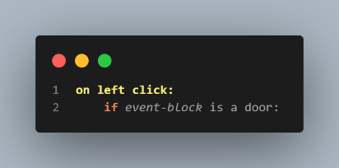

Maintenant, à chaque fois que l’on rentre dans ce if, on va rajouter 1 à la variable « {knock} ». Et dedans, on va verifier que si knock est égal à 3, alors on peut donner un item a un joueur, en utilisant l’expression « give » et on « set » la variable knock à 0.  
L’expression give s’utilise de la facon suivante : « give [item] to [player] »  
On peut aussi utiliser give de cette façon : « give [item] named ‘‘name’’ to [player] »

SPOILER : <https://imgur.com/07w6uVH>   
Reload, et test ! (Voir page 8, si tu es toujours perdu)

Tu peux te rendre aux coordonnées -2292 102 144.0 (en utilisant la commande « /tp -2292 102 144.0 » si tu n’as pas été téléporté au bon endroit

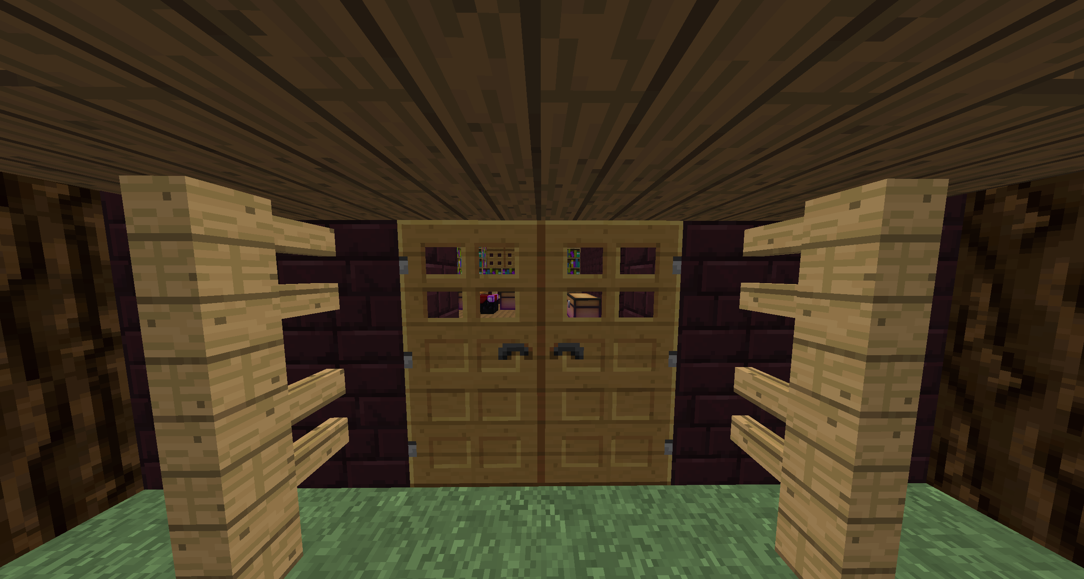

Si ça ne marche pas, tu peux toujours demander de l’aide à un Cobra !

1. **Un dernier pour la route ?**

Pour cette dernière tache, on va faire une baguette magique qui va faire apparaitre une sorcière et 15 chauves-souris.

Cette tache est divisée en deux partie, une partie commande et une partie évènement.

Tout d’abord on va créer une commande « /magicwand » qui va nous donner un bâton avec le nom « &5Baguette Magique ». L’expression « give » est la même que tout à l’heure, sauf que maintenant il faut rajouter un nom… mais comment on fait ça 🤔

SPOILER : <https://imgur.com/nyrMCeS>

Maintenant, on va faire l’événement, donc saute une ligne.

Ce que l’on veut c’est quand un joueur fait un clic droit, on regarde si l’item qu’il a dans la main est un stick qui s’appelle « &5Baguette Magique ». Et si cette condition est vraie, alors on fait apparaitre 15 chauves-souris et une sorcière aux coordonnées du joueur.

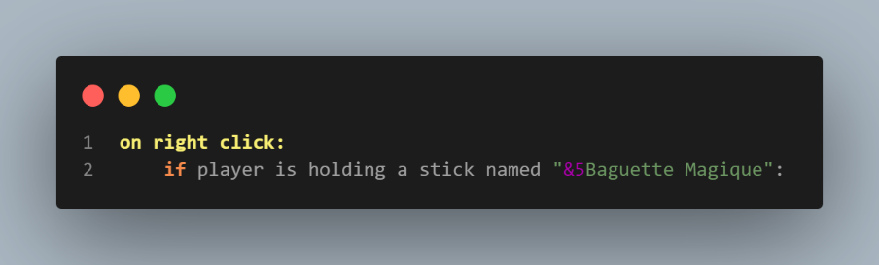

Pour faire apparaitre 15 chauves-souris, on vous conseille de faire une boucle avec l’expression « loop X times » et spawn 1 chauve-souris à la fois… tout simplement car il n’y a pas d’autre moyens de le faire.

Pour spawn une entité, tu as juste besoin de faire « spawn [mob] at player ». Rien de plus simple.

Si ton code à la fin ressemble à ça, c’est que tout est bon !

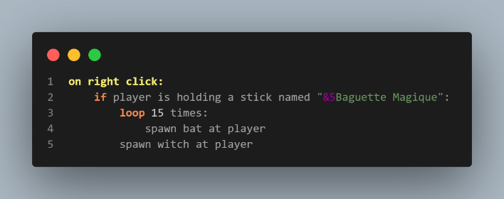

Reload, et test ! (Voir page 8, si tu es ENCORE perdu)

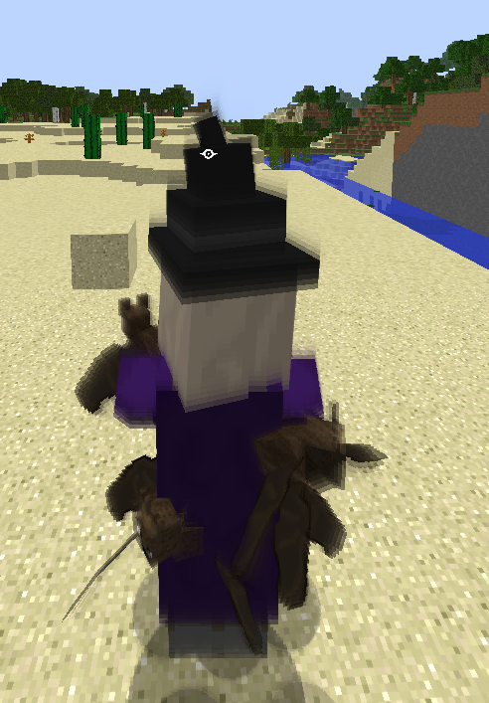

Voici le corrigé entier du code :

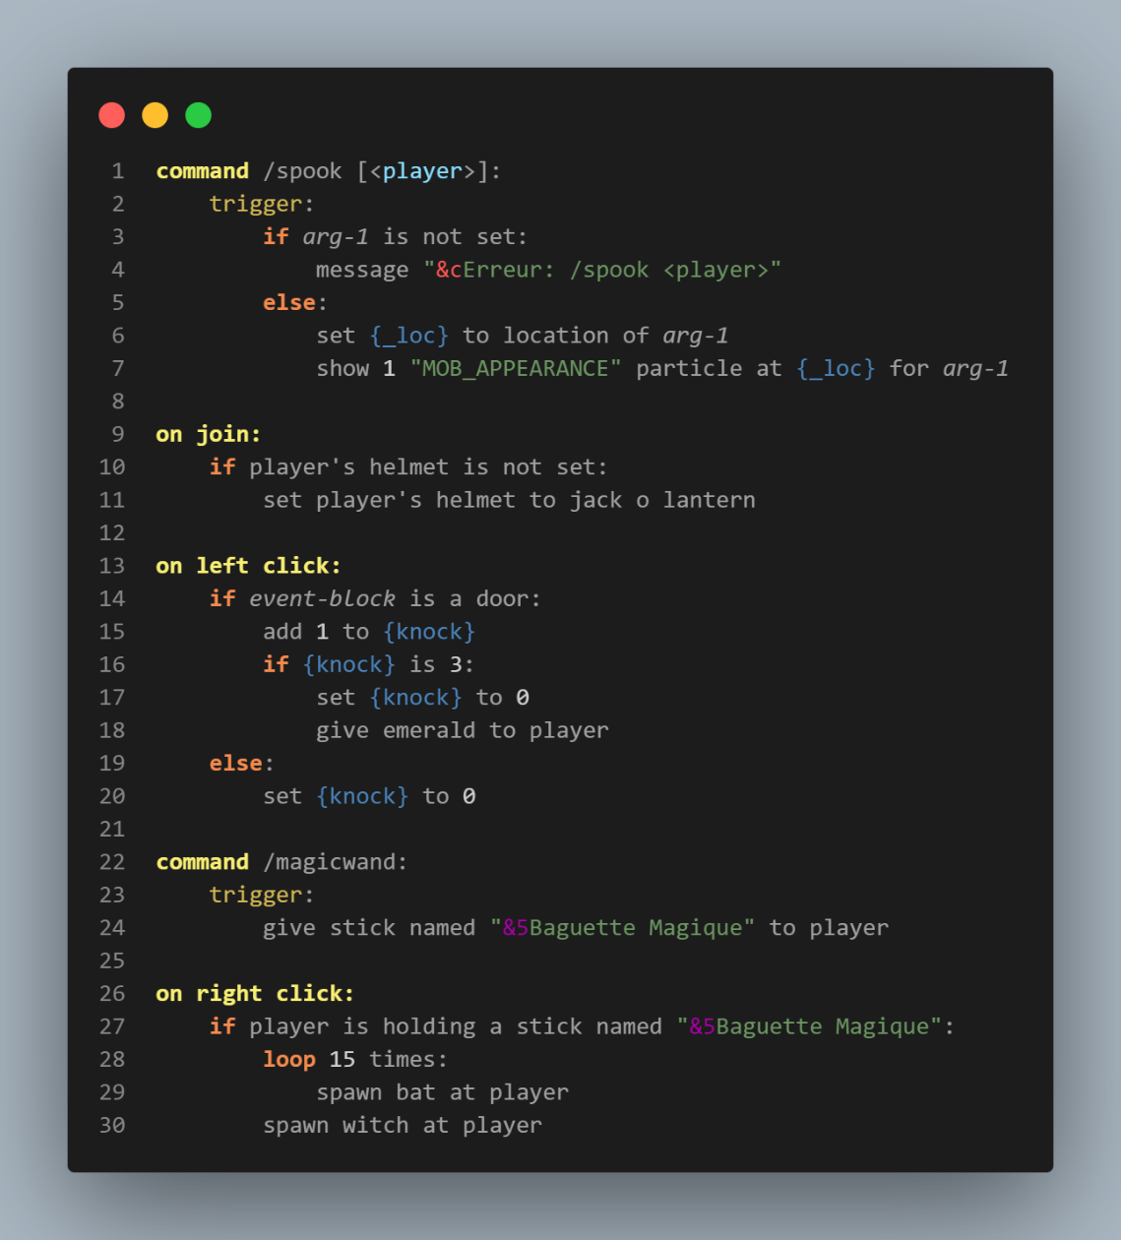

1. **Des Bonus ?**

On espère que le sujet vous a plu. On recommande de faire le sujet difficile si celui-ci vous a semblé trop facile.

Sinon, pour des bonus, voici quelques idées :

• Des messages en plus lors de l’execution des commandes

• Faire spawn la sorcière 2 blocs en face du joueur et non sur le joueur

• Spawn un montant random de chauves-souris quand la Baguette Magique est utilisée

• Donner un item au hasard lors du trick or treat au lieu d’un item prédéfinis

• Réparer les erreurs potentiel qui peuvent apparaitre sur la console (notamment lors de l’utilisation de la baguette)

• Une chance sur deux de donner un effet de nausée ou blindness lors d’un trick or treat

• Un fichier de config pour le nombre de fois ou il faut toquer ou changer le nom de la baguette magique

• Plus d’effet lors d’un /spook

• Des permissions

• Des alias

Si tu veux d’autres idées et/ou projets (ou refaire un autre plugin (cette fois pas sur un thème halloween)), demande à un Cobra !